**TRƯỜNG ĐẠI HỌC BÁCH KHOA HÀ NỘI**

**TRƯỜNG ĐIỆN – ĐIỆN TỬ**

**BỘ MÔN KỸ THUẬT ĐO VÀ TIN HỌC CÔNG NGHIỆP**

.......................***........................

**BÁO CÁO TIẾN ĐỘ**

**Đề tài: Thiết bị cứu hộ sử dụng định vị GPS có nhắn tin SMS thông báo người dùng**

|  |  |  |
| --- | --- | --- |
| **Sinh viên thực hiện**  Nguyễn Huy Hoàng  Nguyễn Văn Dũng | **MSSV**  20191855  20191784 | **Lớp**  Tự động hóa 06-K64  Tự động hóa 08-K64 |

**Giảng viên hướng dẫn: TS.Nguyễn Thanh Hường**

**Hà Nội – 2022**

# **MỤC LỤC**

**MỤC LỤC** 2

**DANH MỤC CÁC KÝ HIỆU VÀ CÁC CHỮ VIẾT TẮT** 3

**DANH MỤC CÁC HÌNH VẼ, ĐỒ THỊ** 4

**1.1.** **Lưu đồ thuật toán** 6

**1.2.** **Phân tích yêu cầu** 6

**1.3.**  **Thiết kế mạch PCB** 13

**1.4. Thiết kế sơ đồ nguyên lí** 16

**1.4.1. Khối nguồn** 16

**1.4.2. Khối xử lí trung tâm – MCU** 20

**1.4.3. Khối hiển thị, thông báo** 25

**1.4.4. Khối SIM800C – GSM** 26

**1.4.5. Khối L70R – GPS** 28

**1.4.6. Khối Debug** 30

**1.5. Thiết kế PCB** 30

# **DANH MỤC CÁC KÝ HIỆU VÀ CÁC CHỮ VIẾT TẮT**

|  |  |  |
| --- | --- | --- |
| **Từ viết tắt** | **Nghĩa tiếng anh** | **Nghĩa tiếng việt** |
| **MCU** | Microcontroller unit | Vi điều khiển |
| **GSM** | Global System for Mobile Communications | Hệ thống thông tin di động toàn cầu |
| **GPS** | Global Positioning System | Hệ thống Định vị Toàn cầu |
| **UART** | Universal Asynchronous Receiver / Transmitter | bộ truyền nhận dữ liệu nối tiếp bất đồng bộ |
| **ADC** | Analog-to-digital converter | Bộ chuyển dổi tương tự sang số |
| **GPIO** | General-purpose input/output | Vào, ra với mục đích chung |
| **EXTI** | External Interupts | Ngắt ngoài |
| **PCB** | Printed Circuit Board | Mạch in |
| **NVIC** | Nested vector interrupt control | Điều khiển vector ngắt |

# **DANH MỤC CÁC HÌNH VẼ, ĐỒ THỊ**

Hình 1.0 : Sơ đồ khối giao tiếp giữa STM32 và các khối phần cứng, các ngoại vi 6

Hình 1.1: Sơ đồ nguyên lý của Quectel L70R trên phần mềm Altium 7

Hình 1.2: Sơ đồ nguyên lí của Chip SIM800C trên phần mềm Altium 8

Hình 1.3: Sơ đồ nguyên lí của Sim Card trên phần mềm Altium 8

Hình 1.4: Lỗi sụt áp 9

Hình 1.5: Sơ đồ nguyên lí của mạch hạ áp 3.3V cấp cho MCU 9

Hình 1.6: Sơ đồ nguyên lí của mạch hạ áp 3.3V cấp cho GPS 10

Hình 1.7: Sơ đồ nguyên lí của mạch sạc cho Pin Lithium 4.2V có bộ bảo vệ sạc 10

Hình 1.8: Hình trái là Mạch Sleep, Hình phải là Mạch wake 11

Hình 1.9: Dòng SIM sleep 12

Hình 1.10: Dòng SIM wake 12

Hình 1.11: Sơ đồ nguyên lí của còi chíp và Led trên phần mềm Altium 13

Hình 2.0: Hình ảnh mạch 3D mặt trên 14

Hình 2.1: Hình ảnh mạch 3D mặt dưới 14

Hình 2.2: Hình ảnh mạch thực tế 15

Hình 3. 1: Sơ đồ nguyên lí tổng thể của thiết bị 16

Hình 3. 2: Năng lượng tiêu thụ trung bình của MCU khi tất cả ngoại vi cần thiết hoạt động đồng thời. 17

Hình 3. 3: Khối nguồn cấp cho MCU sử dụng RT9013 18

Hình 3. 4: Khối nguồn cấp cho GPS sử dụng RT9013 19

Hình 3. 5: Sơ đồ chân IC TP4056 19

Hình 3. 6: Mạch sạc Pin Lithium có bảo vệ Pin 20

Hình 3. 7: Vi điều khiển STM32F103C8T6 21

Hình 3. 8: Sơ đồ nguyên lí khối MCU 22

Hình 3. 9: Khối hiển thị gồm Led và Còi chíp 25

Hình 3. 10: Hình ảnh của SIM800C 26

Hình 3. 11: Sơ đồ thiết kế khối GSM SIM800C 27

Hình 3. 12: Sơ đồ SIM Card 27

Hình 3. 13: Hệ thống tụ lọc nguồn cho SIM800C 28

Hình 3. 14: Hình ảnh của GPS L70R 29

Hình 3. 15: Sơ đồ thiết kế khối GPS L70R 30

Hình 3. 16: Khối Debug 30

Hình 3. 17: Mạch PCB dạng 2D 31

Hình 3. 18: Mạch PCB dạng 3D 31

Hình 3. 19: Vị trí đặt tụ lọc nguồn 32

Hình 3. 20: Vị trí đặt thanh anh dao động 32

Hình 3. 21: Tách phần nguồn và tín hiệu 33

Hình 3. 22: Tính toán kích thước đường dây Antenna Coplanar Waveguide Ground 33

Hình 3. 23: Sơ đồ thiết kế mạch Active Antenna without ATON 34

Hình 3. 24: Khoảng cách các Trace của GPS 35

Hình 3. 25: Khoảng cách các Trace của GSM 35

# **Lưu đồ thuật toán**

Hình 1.0 : Sơ đồ khối giao tiếp giữa STM32 và các khối phần cứng, các ngoại vi

# **Phân tích yêu cầu**

Thiết bị cứu hộ có chức năng định vị tọa độ GPS rồi gửi về cho người dùng thông qua SIM800C dùng SMS URL. Bên cạnh đó có thêm chức năng Tracking GPS gửi dữ liệu lên Web để có thể giám sát được vị trí. Ngoài ra thiết bị còn có chức năng Low Power Mode để tiết kiệm năng lượng khi người dùng chưa cần sử dụng đến và chức năng sạc lại Pin có thể sử dụng được nhiều lần. Các chức năng cũng như các lỗi mà chúng em gặp phải trong khi làm được trình bày cụ thể như sau:

* + 1. ***Chức năng thu thập vị trí tọa độ GPS***

Thiết bị thu thập vị trí tọa độ GPS thông qua chip L70R, thực hiện việc kết nối với vệ tinh từ đó có thể đọc được vị trí tọa độ hiện tại của GPS. Dữ liệu đo được sẽ được gửi tới MCU và được xử lí. Do tọa độ mà L70R đo được dưới dạng **ddmm.mmmm** nên chúng em sẽ đổi sang đơn vị khác thông qua MCU xử lí để chuyển thành dạng **dddd.dddd** (**d**: degree; **m**: minute) với mục đích để đồng bộ dạng độ và tiện cho việc gửi URL.

**Khối GPS:**

Hình 1.1: Sơ đồ nguyên lý của Quectel L70R trên phần mềm Altium

**Vấn đề trong quá trình làm:** Chúng em không đổi từ **ddmm.mmmm** sang **dddd.dddd** dẫn đến đọc sai tọa độ, không xác định được vị trí khi đối chiếu với google map.

**Giải pháp:** Chúng em dựa vào công thức chuyển đổi đơn vị sau:

ddmm.mmmm = dd + mm.mmmm

* dd.ddddd = dd + mm.mmmm/60
  + 1. ***Chức năng gửi tin nhắn SMS***

Thiết bị kết nối tới nhà mạng thông qua Sim Card, nhờ đó thiết bị có thể gửi tin nhắn SMS, gọi điện tới các số khác hoặc thiết bị khác có gắn Sim để thông báo cũng như gửi vị trí tọa độ GPS cho người dùng dưới dạng SMS URL. Cùng với đó SIM còn gửi về trạng thái của Pin cũng như cảnh báo sắp hết Pin. Giao tiếp với Sim sử dụng truyền thông UART cùng với tập lệnh AT. URL có dạng như sau:

https://www.google.com/maps/search/?api=1&query=latData, longData\n

Ở đó latData là Vĩ độ; longData là Kinh độ

**Khối SIM800C:**

Hình 1.2: Sơ đồ nguyên lí của Chip SIM800C trên phần mềm Altium

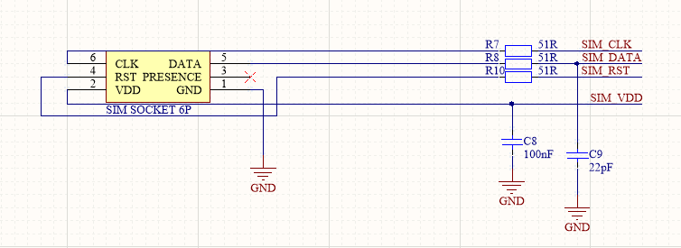

Hình 1.3: Sơ đồ nguyên lí của Sim Card trên phần mềm Altium

**Vấn đề trong quá trình làm:** Lỗi tụ hóa không đủ lớn dễ bị sụt áp

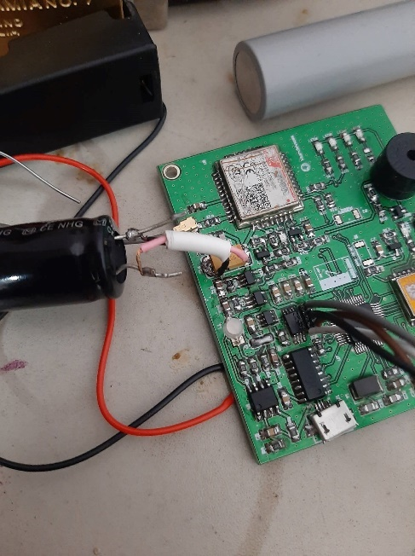

Hình 1.4: Lỗi sụt áp

**Giải pháp**: Chúng em lắp thêm 1 tụ khác có trị số lớn hơn khoảng 100uF

* + 1. ***Chức năng sạc và kiểm tra Pin***

Thiết bị sử dụng nguồn Pin Lithium 3.7V, 2000mAh có chức năng sạc lại Pin thông qua mạch sạc có tính năng bảo vệ quá áp, quá dòng và chai Pin. Bên cạch đó, thiết bị còn có chức năng kiểm tra mức Pin hiện tại thông qua nút bấm trên mạch. Sử dụng IC RT9013-33 để hạ áp điện áp từ Pin xuống 3.3V để cấp điện áp cho MCU và L70R. Sử dụng bộ sạc TP4056 để sạc điện áp cho Pin lên tới 4.2V.

Hình 1.5: Sơ đồ nguyên lí của mạch hạ áp 3.3V cấp cho MCU

Hình 1.6: Sơ đồ nguyên lí của mạch hạ áp 3.3V cấp cho GPS

Hình 1.7: Sơ đồ nguyên lí của mạch sạc cho Pin Lithium 4.2V có bộ bảo vệ sạc

**Vấn đề trong quá trình làm:** cháy TP5056 do hàn nhầm chân

* + 1. ***Chức năng tiết kiệm Pin Low Power Mode***

Thiết bị khi chưa được sử dụng, dẫn đến trạng thái tiêu hao năng lượng không đáng có của khối MCU, khối GPS, khối GSM làm cho Pin mất nhiều năng lượng. Vì thế thiết bị có thêm chức năng Sleep Mode để khi thiết bị rảnh, không làm gì thì có thể tắt các khối đã nêu trên để rơi vào trạng thái ngủ tiết kiệm năng lượng. Với MCU-sleep; SIM800C-Sleep; GPS-wake. Chúng em đã đo được dòng sleep tiêu thụ 22.70mA thời gian sử dụng 55h và dòng wakeup tiêu thụ 60.57mA thời gian sử dụng 21h

Hình 1.8: Hình trái là Mạch Sleep, Hình phải là Mạch wake

Với STM32:

* Sleep: Nếu có tracking thì chúng em sử dụng Mode Sleep ở đó FPU core stopped, peripherals kept running, dòng dò là 1.8mA. Nếu không dùng Tracking thì chúng em dùng Stop Mode ở đó all clocks are stopped, dòng dò là 0.013mA
* Wakeup: Với Sleep Mode sử dụng ngắt UART hoặc EXTI. Với Stop Mode sử dụng Ngắt ngoài EXTI hoặc RTC
* Hiện tại chúng em đang dùng Stop Mode do dòng dò thấp và wake bằng nút bấm kiểm tra Pin

Với SIM800C:

* Sleep: Chúng em sử dụng Mode 2 ở đó Enable slow clock automatically, dòng dò là 0.72mA

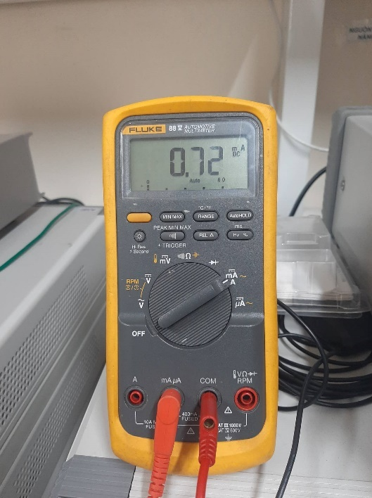

Hình 1.9: Dòng SIM sleep

* Wake :Gửi 1 kí tự nào đó qua UART tới SIM sau đó gửi AT+CSCLK=0 khi đó SIM sẽ wake, dòng là 13.1mA

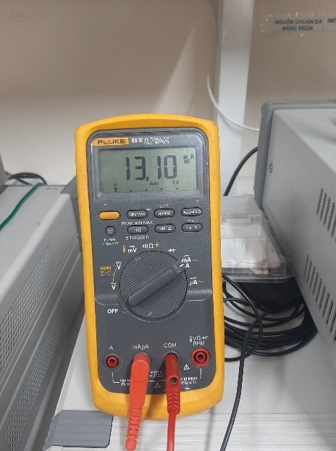

Hình 1.10: Dòng SIM wake

* + 1. ***Chức năng hiển thị***

Chúng em sử dụng còi chíp và Led để hiển thị

* Còi chíp sẽ kêu mỗi khi người dùng cần đọc vị trí tọa độ
* Led hiển thị mức Pin: 4 Led sáng là pin đầy lớn hơn 4.1V, 3Led sáng là từ 3.7-4.1V; 2Led sáng từ 3.3-3.7V; 1 Led sáng dưới 3.3V
* Led hiển thị trạng thái hoạt động của GPS và GSM

Khối hiển thị:

Hình 1.11: Sơ đồ nguyên lí của còi chíp và Led trên phần mềm Altium

* + 1. ***Chức năng Tracking GPS***

Chúng em đang tìm Web.

**Các lỗi khác:** Do tình hình dịch Covid19 nên mạch PCB đầu tiên chúng em đặt ở Việt Nam nên xuất hiện nhiều lỗi do mạch như: Lỗi chập đất với nguồn, lỗi Via không thông, Lỗi truyền UART từ MCU qua SIM800

Vẫn mạch PCB đó khi Trung Quốc mở cửa chúng em đã đặt mạch PCB ở Trung Quốc và mạnh chạy bình thường

# **1.3. Thiết kế mạch PCB**

Mạch được thiết kế trên phần mềm thiết kế mạch Altium, mạch được thiết kế từ các nguyên lý đã nêu ở trên. Sau khi sắp xếp hợp lý mạch được đặt in 2 lớp và hàn thủ công bằng thiếc hàn.

***1.3.1. Dạng 3D***

Hình 2.0: Hình ảnh mạch 3D mặt trên

Hình 2.1: Hình ảnh mạch 3D mặt dưới

***1.3.2. Mạch thực tế***

Hình 2.2: Hình ảnh mạch thực tế

# **1.4. Thiết kế sơ đồ nguyên lí**

Từ sơ đồ khối chung của toàn bộ hệ thống đã trình bày ở trên, phần này chúng em sẽ đi vào thiết kế, tính toán, lựa chọn linh kiện cho từng khối.

Hình 3. 1: Sơ đồ nguyên lí tổng thể của thiết bị

## **1.4.1. Khối nguồn**

Đây là khối giúp cung cấp năng lượng cho toàn bộ thiết bị hoạt động. Nó được coi như trái tim của thiết bị, quyết định đến sự hoạt động ổn định và lâu dài của thiết bị. Do đó việc tính toán thiết kế khối nguồn một cách cẩn thận sẽ giúp cho thiết bị hoạt động hiệu quả liên tục trong thời gian dài.

Để thiết kế được khối nguồn đảm bảo hoạt động của toàn bộ các thành phần còn lại của hệ thống, trước tiên chúng em phải làm rõ mức độ tiêu thụ của các khối chính trong mạch. Năng lượng tiêu thụ của các thành phần trong mạch sẽ được tham khảo từ Datasheet của các thành phần đó.

Đối với MCU STM32F103C8T6, năng lượng tiêu thụ của chip sẽ được tham khảo từ công cụ STM32CubeMX của chính hãng STMicroelectronics cũng cấp. Từ công cụ, chúng em tính toán được một cách tương đối dòng tiêu thụ của MCU khi tất cả ngoại vi cùng hoạt động rơi vào khoảng 41mA

Hình 3. 2: Năng lượng tiêu thụ trung bình của MCU khi tất cả ngoại vi cần thiết hoạt động đồng thời.

Đối với các thành phần còn lại, chúng em tham khảo Datasheet của các hãng cung cấp để ước lượng tương đối năng lượng tiêu thụ trung bình của các linh kiện đó và được thể hiện như trong bảng sau

|  |  |  |  |  |
| --- | --- | --- | --- | --- |
| STT | Khối chính | Tác vụ tiêu thụ | Điện áp sử dụng (V) | Mức tiêu thụ (mA) |
| 1 | STM32F103C8T6 | Tất cả ngoại vi cần thiết hoạt động đồng thời | 3.3 | ≈ 41 |
| 2 | GPS L70R | Tracking Mode | 3.3 | ≈ 15 |
| 3 | Đèn led, còi | Sáng đèn, bật còi | 3.3 | ≈ 100 |
| 4 | Debug | Truyền, nhận dữ liệu | 5 | ≈ 10 |
| 5 | SIM800C | Gửi dữ liệu | 4.2 | ≈ 453 |
| TỔNG | | |  | ≈ 619 |

Riêng đối với module SIM800C, do có nhiều chế độ hoạt động khác nhau dẫn đến việc tiêu thụ năng lượng trong từng chế độ cũng khác nhau, vì thế cần phải tính toán thiết kế riêng cho module này hệ thống nguồn riêng tách biệt với các thành phần còn lại của thiết bị. Bảng sau thể hiện mức độ tiêu thụ của module SIM800C trong các chế độ khác nhau

**a, Khối SIM800C**

Từ các phân tích bảng trên ta có thể thấy rằng có thời thời điểm SIM800C có thể tiêu thụ một dòng là 2A, do đó cần phải cấp một nguồn đủ về áp và dòng cho SIM800. Nếu nguồn cấp không đủ dòng sẽ khiến SIM800 phải reset liên tục. Yêu cầu điện áp cấp là từ 3.4V đến 4.4V (lý tưởng là 4.1V) và dòng MAX là 2A.

|  |  |  |
| --- | --- | --- |
| Chế độ | Tần số hoạt động | Mức tiêu thụ |
| Power Down |  | 60uA |
| Sleep Mode |  | 1 mA |
| Standby Mode |  | 18mA |
| Call | GSM850 | 199mA |
| EGSM900 | 216mA |
| DCS1800 | 146mA |
| PCS1900 | 131mA |
| GPRS |  | 453mA |
| Transmission Burst |  | 2A |

Để thuận tiện tận dụng được tối ưu pin Lithium dải điện áp khoảng 3.7V đến 4.2V với dòng xả lên tới 2A, chúng em sử dụng luôn pin Lithium để cấp nguồn cho SIM800 với đủ điều kiện yêu cầu.

**b, Khối MCU**

Do điện áp cần cấp cho STM32F103C8T6 là 3.3V nên chúng em sử dụng IC RT9013 với các thông số chúng em tham khảo từ datasheet do hãng cung cấp, để hạ áp từ điện áp vào là Pin Lithium xuống thành 3.3V điện áp đầu ra cố định.

Hình 3. 3: Khối nguồn cấp cho MCU sử dụng RT9013

**c, Khối GPS L70R**

Do điện áp cấp cho L70R cũng là 3.3V giống như MCU, nhưng chúng em không sử dụng chung một nguồn cấp điện áp do dòng điện đầu ra của RT9013 không đủ cấp cho 2 khối sử dụng tối đa các tác vụ, nên chúng em sử dụng 2 nguồn độc lập để cấp cho từng khối. Ở đây, cũng sử dụng IC RT9013

Hình 3. 4: Khối nguồn cấp cho GPS sử dụng RT9013

**d, Khối sạc Pin Lithium**

Để có thể tái sử dụng nhiều lần cũng như thuận tiện sử dụng thiết bị, chúng em đã thiết kế mạch sạc lại Pin Lithium. Với điện áp sạc là 5V nên có thể sử dụng các bộ sạc như Adapter, USB,… . Sơ đồ thiết kế mạch sạc Pin Lithium sử dụng IC TP4056 được tham khảo từ datasheet của hãng được mô tả Hình 3.5.

|  |  |
| --- | --- |
| Tên chân | Tên chân |
| TEMP | Đầu vào cảm nhận nhiệt độ |
| PROG | Thiết lập sạc ổn dòng |
| GND | Chân Ground |
| VCC | Cấp điện áp Input |
| CE | Chân enable Input |
| CHRG | Trạng thái đang sạc |
| STDBY | Trạng thái sạc xong |
| BAT | Cấp điện áp sạc cho Pin |

Hình 3. 5: Sơ đồ chân IC TP4056

Bên cạnh việc sạc Pin chỉ sử dụng IC TP4056 ở trên sẽ dẫn đến việc khi Pin cấp cho thiết bị xuống mức điện áp quá thấp sẽ làm chai Pin và hư hỏng Pin. Hơn nữa việc sạc Pin có thể sẽ sẽ gây ra hiện tượng ngắn mạch, quá áp và quá dòng. Để khắc phụ những yếu tố đó, chúng em đã thiết kế mạch bảo vệ sử dụng IC DW01A và IC FS8205A sơ đồ thiết kế được tham khảo từ datasheet của hãng. Mạch sạc hoàn chỉnh được mô tả Hình 3.6. Trong đó R1=0.4Ohm để cách li nguồn với tải(IC); sử dụng led có chung Anot có tác dụng để hiển thị trạng thái sạc của Pin (Led đỏ được nối tới chân CHRG để hiển thị trạng thái đang sạc khi Pin chưa đầy, ngược lại Led xanh nối tới STDBY hiển thị Pin đã đầy). Tụ điện C5 được thêm vào để ổn định điện áp đầu vào từ bộ sạc. Điện trở R5 nối tới chân PROG để thiết lập dòng sạc(ở đây chúng em sử dụng dòng là 1A và $V_{PROC}=1 V$) điện trở R5 được tính theo công thức:

$$I_{BAT}=\frac{V_{PROC}}{R_{PROC}}*1200=>R_{PROC}=1.2kΩ$$

Các thông số linh kiện của mạch bảo vệ được tham khảo trong datasheet của hãng với tụ điện C1 và C3 sử dụng để lọc và ổn định điện áp.

Hình 3. 6: Mạch sạc Pin Lithium có bảo vệ Pin

## **1.4.2. Khối xử lí trung tâm – MCU**

Khối xử lí trung tâm là một IC khả trình có thể thực hiện thuật toán, chương trình được cài đặt sẵn, cụ thể ở đây là một vi điều khiển – MCU. Việc lựa chọn MCU phù hợp sẽ được trình bày chi tiết trong phần này.

Việc lựa chọn MCU sẽ dựa theo các tiêu chí sau:

* Lõi của MCU, xung nhịp lõi của MCU.
* Độ phổ biến của MCU.
* Các công cụ hỗ trợ phát triển (Từ hãng và từ cộng đồng), khả năng hỗ trợ nếu phát sinh lỗi trong quá trình lập trình.
* Số lượng ngoại vi phải phù hợp với yêu cầu của bài toán.
* Giá cả phải hợp lí.
* Độ ổn định khi hoạt động lâu dài.
* Vấn đề về năng lượng tiêu thụ.
* Hỗ trợ mạnh mẽ các Middle-ware như USB,..

Căn cứ theo bài toán đặt ra, cũng như để thực hiện đúng các chức năng của hệ thống đã đặt ra ban đầu, MCU sẽ cần có các ngoại vi và thông số như sau:

* MCU lõi ARM Cortex M, xung nhịp từ 48Mhz – 72Mhz để đáp ứng tốc độ xử lí cho hệ thống.
* Phải hoạt động tốt với điện áp 3.3V, khả năng hoạt động ổn định, chống nhiễu tốt.
* Hỗ trợ nhiều chế độ tiết kiệm năng lượng.
* Ngoại vi bao gồm: 1 bộ UART phục vụ giao tiếp với module SIM800C; 1 bộ UART phục vụ giao tiếp với module GPS L70R; 1 bộ UART phục vụ cho khối Debug; ngoài ra các thành phần khác như ADC, Timer, Watchdog, RTC cũng phải có đủ.
* Dung lượng ROM phải trên 128Kb, RAM phải trên 32Kb đủ để lưu trữ chương trình và thực thi chương trình khi hoạt động.

Từ các phân tích trên, em đi đến lựa chọn vi điều khiển STM32F103C8T6 của hãng STMicroelectronic Hình 3.7 MCU này có các thông số cơ bản hoàn toàn đáp ứng được các yêu cầu đã đặt ra bên trên, cụ thể:

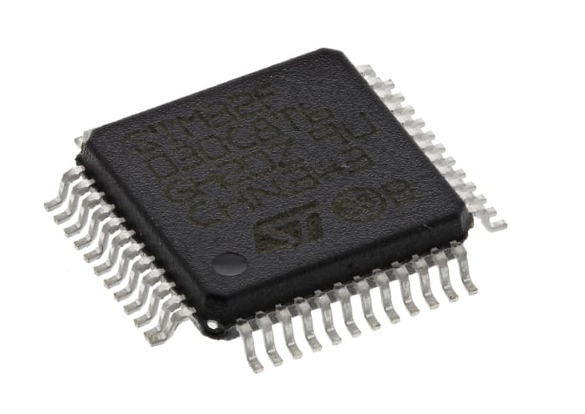

Hình 3. 7: Vi điều khiển STM32F103C8T6

* Chip: ARM 32 bits Cortex M3
* Điện áp hoạt động: 3,3V
* Tần số lớn nhất: 72MHz
* Bộ nhớ 64 128 Kb Flash, 20 Kb SRAM
* ADC 2x12 bit, tần số lấy mẫu 16MHz
* Timer: 7 bộ, 16 bits
* Kết nối: 2xI2C, 3xUSART, 2xSPI, CAN, USB 2.0 full speed
* Kiểu chân: LQFP48
* Watchdog: WWDG
* Chế độ tiết kiệm năng lượng: Sleep, Stop, Standby
* Hỗ trợ nạp xóa lên tới 100000 lần

Sơ đồ nguyên lí thiết kế bộ xử lí trung tâm MCU được trình bày trong Hình 3.8

Hình 3. 8: Sơ đồ nguyên lí khối MCU

Chi tiết các thành phần của thiết kế sẽ được thể hiện trong Bảng sau:

|  |  |  |
| --- | --- | --- |
| STT | Giải thích | Sơ đồ nguyên lí |
| 1 | Chân RESET của MCU (Tích cực mức thấp) được treo lên VCC qua trở 10k, nút nhấn B3 nối chân RESET của MCU với GND. Tụ C27 100nF được mắc song song với nút nhấn để chống dội phím. Khi hoạt động bình thường, chân RST ở mức cao, khi muốn RESET MCU, ta ấn nút kéo chân RESET xuống GND, MCU bị RESET, chương trình chạy lại từ đầu. |  |
| 2 | Đây là khối phục vụ việc nạp, debug chương trình cho MCU thông qua chuẩn SWD của ST. Các chân cần thiết bao gồm chân SWDIO và SWCLK của MCU được nối riêng ra một Connector bên ngoài để kết nối với mạch nạp ST-Link. Ngoài ra chân VCC và GND cấp nguồn cho MCU cũng được nối vào Connector này để có thể cấp nguồn cho MCU bằng mạch nạp ST-Link. |  |
| 3 | Khối tạo dao động cho MCU. Mặc dù bản thân MCU STM32F103C8T6 đã được hãng trang bị bộ tạo dao động nội HSI lên đến 8Mhz tuy nhiên bộ dao động này có độ chính xác không cao, HSI tốc độ chỉ có 8Mhz không đáp ứng được yêu cầu hệ thống. Thạch anh HSE 8Mhz được mắc vào 2 chân OSC IN và OSC OUT qua bộ PLL có thể nhân tần số hoạt động của chip lên tối đa 72Mhz. Các tụ C18 và C20 được thêm vào để giúp thạch anh hoạt động ổn định và chính xác. |  |
| 4 | Mức logic của 2 chân BOOT0, BOOT1 sẽ quyết định chế độ chạy của vi điều khiển, được trình bày như bảng bên dưới. Trong bài toán này lựa chọn lưu chương trình vào Flash memory. Do đó chân BOOT0 sẽ được kéo xuống GND qua trở. |  |
| 5 | Tụ lọc tại tất cả các chân nguồn của MCU có tác dụng lọc điện áp và ổn định điện áp cho MCU. |  |
| 6 | Nguồn cấp cho MCU để làm điện áp tham chiếu khi sử dụng ADC để đọc điện áp Pin Lithium. |  |
| 7 | Trở phân áp để so sánh đối chiếu với điện áp tham chiếu của MCU, từ đó đọc được giá trị ADC của Pin. |  |
| 8 | Nút nhấn SOS và nút nhấn kiểm tra Pin. Các tụ mắc song song để chống dội phím. |  |
| 9 | Khối hiển thị gồm Led và Còi |  |

## **1.4.3. Khối hiển thị, thông báo**

Đây là khối có nhiệm vụ hiển thị các thông tin, thông báo giúp cho người dùng có thể biết được trạng thái làm việc của thiết bị thông qua Led, còi. Sơ đồ khối được mô tả như Hình 3.7

Hình 3. 9: Khối hiển thị gồm Led và Còi chíp

Trạng thái nguồn, trạng thái mạng GSM, trạng thái sóng GPS, trạng thái Pin được thể hiện qua khối đèn Led. Còi Buzzer là loại 3.3V được điều khiển thông qua transistor để thông báo trạng gửi dữ liệu GPS tới điện thoại người dùng. Bốn led được nối tới MCU có tác dụng để hiển thị trạng thái của Pin (4 Led sáng là pin đầy lớn hơn 4.1V, 3Led sáng là từ 3.7-4.1V; 2Led sáng từ 3.3-3.7V; 1 Led sáng dưới 3.3V). Các điện trở được sử dụng với transistor có tác dụng là để phân áp tránh trường hợp $V_{BC}$ quá lớn gây hư hỏng transistor.

## **1.4.4. Khối SIM800C – GSM**

Module SIM800C là loại module có khả năng nhắn tin SMS, nghe, gọi, GPRS,… như một điện thoại nhưng có kích thước nhỏ nhất trong các loại SIM (25 mm x 22 mm). Điều khiển SIM sử dụng bộ tập lệnh AT.

Hình 3. 10: Hình ảnh của SIM800C

Một vài thông số kĩ thuật và các tính năng cơ bản của module SIM800C như sau:

* Điện áp hoạt động 3.4-4.4VDC
* Hỗ trợ nhiều chế độ hoạt động khác nhau, dòng điện ở chế độ ngủ là 0.72mA
* Hỗ trợ 4 Band: GSM850, EGSM900, DCS1800, PCS1900
* GPRS Class 12 tốc độ tối đa 85.6kbps
* Hỗ trợ giao thức TCP/UDP, HTTP, FTP, SMTP, MMS, POP3
* Hỗ trợ gửi SMS và gọi điện thông qua mạng GSM.
* Hỗ trợ tập lệnh AT, dễ dàng giao tiếp với các MCU khác nhau.
* Giao tiếp UART: Baudrate từ 9600 – 115200, hỗ trợ chế độ Auto Baudrate
* Hỗ trợ giao tiếp USB.

Sơ đồ thiết kế khối GSM/GPRS sử dụng module SIM800C của SIMCOM được mô tả như trong Hình 3.11 Ở đây chân POWERKEY của module SIM800C điều khiển việc ON/OFF module. Do đó chân này được MCU điều khiển qua transistor Q4 C1815. Bộ UART của SIM800C được nối với USART2 của MCU STM32F103C8T6. Các chân SIM_VDD, SIM_DATA, SIM_CLK, SIM_RST được nối với khe cắm sim MICRO. Module được cấp nguồn Pin Lithium qua chân VBAT. Chân NETLIGHT được nối với 1 đèn led bên ngoài để báo hiệu trạng thái hoạt động của SIM800C, chân STATUS được nối vào MCU để đọc về trạng thái hoạt động của module SIM800C. Antena được nối với module qua chân GSM-ANT và qua điện trở 0 $Ω$. Điện trở này có tác dụng cách li anten với Module.

Hình 3. 11: Sơ đồ thiết kế khối GSM SIM800C

Hình 3. 12: Sơ đồ SIM Card

Ngoài ra trong quá trình khởi động, module có thể tiêu thụ một dòng điện lớn, do đó để module chạy ổn định, chúng em sử dụng thêm hệ thống tụ nối với đường điện áp của Pin cấp cho SIM800C trong đó tụ Tatalum C16 có trở kháng lớn để tránh sụt áp, được mô tả như Hình 3.12

Hình 3. 13: Hệ thống tụ lọc nguồn cho SIM800C

## **1.4.5. Khối L70R – GPS**

Đây là khối có nhiệm vụ tính toán, xác định vị trí của thiết bị thông qua hệ thống định vị toàn cầu GPS – Global Positioning System. GPS là hệ thống định vị toàn cầu do Mỹ phát triển và vận hành. Nó là một hệ thống bao gồm nhiều vệ tinh bay xung quanh Trái Đất ở độ cao 20200 Km. GPS hoạt động trong mọi điều kiện, thời tiết, mọi nơi trên Trái, liên tục trong 24 giờ và hoàn toàn miễn phí đối với một số dịch vụ.

Hiện nay có nhiều hãng sản xuất module GPS như AI-Thinker, Ublox, Quectel với nhiều dòng và nhiều mức giá khác nhau phục vụ cho yêu cầu định vị GPS thông thường và định vị chính xác. Đối với đồ án này, yêu cầu định vị GPS chỉ là định vị thông thường với sai số dưới 10m, do đó chúng em sử dụng module GPS L70 của hãng QUECTEL với ưu điểm: Nhỏ gọn, giá thành hợp lí, độ ổn định và chính xác cao. Hình 3.14 là hình ảnh thực tế module GPS L70 với các thông số cơ bản như sau:

* Nguồn cấp: 2.8V-4.3V
* Truyền thông: UART hỗ trợ tốc độ truyền Baud rate lên đến 115200bps
* Dòng khi hoạt động bình thường: 18mA, 3.3V
* Dòng khi nghỉ: 1mA, 3.3V
* Dải nhiệt độ: -40°C ~ +85°C
* Kích thước: 10.1±0.15 ×9.7±0.15 ×2.5±0.15mm
* Hỗ trợ NMEA, MTK Command

Hình 3. 14: Hình ảnh của GPS L70R

Sơ đồ thiết kế khối GPS được mô tả như Hình 3.15. Module được cấp nguồn qua chân 3V3GPS từ Pin. Trong đó cuộn cảm L2 được thêm vào để ngăn chặn sự rò rỉ tín hiệu RF vào chân VCC_RF, theo khuyến cáo thì L2 không quá 47nH. R26=10 Ohm được thêm vào để hạn dòng trong trường hợp antenna bị ngắn mạch xuống GND. R23 = 0 Ohm để cách li anten tới Module.

Hình 3. 15: Sơ đồ thiết kế khối GPS L70R

## **1.4.6. Khối Debug**

Trong quá trình phát triển firmware cho thiết bị, việc Debug là rất quan trọng. Khối Debug được thêm vào thiết bị nhằm các mục đích sau:

* Hỗ trợ quá trình Debug khi phát triển Firmware
* Bám sát yêu cầu của thiết bị định vị: Cần có cổng giao tiếp truyền thông để trích xuất dữ liệu.

Khối này sử dụng bộ UART1 của MCU. Bộ Debug sử dụng IC CH340C, một IC thông dụng và rất phổ biến, độ ổn định cao, IC này giúp chuyển đổi giao tiếp Serial trên MCU (UART) sang giao tiếp USB trên máy tính giúp gửi dữ liệu từ cổng UART trên MCU lên máy tính qua cổng USB. Sơ đồ thiết kế khối này được mô tả như Hình 3.16

Hình 3. 16: Khối Debug

Phần mềm Hercules được sử dụng giao tiếp với MCU để Debug:

# **1.5. Thiết kế PCB**

PCB hay mạch in của thiết bị được em thiết kế trên phần mềm Altium – phần mềm chuyên dụng để vẽ mạch nguyên lí và PCB. Mạch PCB của đồ án được chúng em thiết kế 2 lớp, ảnh dạng 2D và 3D được mô tả như trong Hình 3.17 và Hình 3.18

Hình 3. 17: Mạch PCB dạng 2D

Hình 3. 18: Mạch PCB dạng 3D

Mạch in được thiết kế dựa vào một tiêu chuẩn được đề cập trong tài liệu “Layout design guide”. Ngoài những nguyên tắc cơ bản về đường đi dây và sắp xếp linh kiện. Sau đây chúng em nêu một vài lưu ý đặc biệt khi chúng em thực hiện thiết kế PCB.

Vị trí của tụ lọc nguồn cho các IC được đặc sát với chân IC và tụ có giá trị nhỏ hơn sẽ được gần ic hơn những tụ còn lại. Được thể hiện trong Hình 3.19

Hình 3. 19: Vị trí đặt tụ lọc nguồn

Thạch anh được đặt gần chân MCU để giảm sự sai lệch về tần số dao động. Ngoài ra không được để đường tín hiệu khác chạy cắt qua vị trí đặt thạch anh, được thể hiện trong Hình 3.20

Hình 3. 20: Vị trí đặt thanh anh dao động

Phần nguồn và phần tín hiệu được tách biệt với nhau thành 2 khối, các đường nguồn được vẽ với kích thước to và đổ polygon thành từng đường nguồn riêng biệt. Via Stitching được thêm vào từng đường nguồn và dưới đế của IC nguồn để tăng khả năng dẫn dòng, tăng khả năng tản nhiệt, được mô tả như Hình 3.21

Hình 3. 21: Tách phần nguồn và tín hiệu

Antenna Trace của khối GSM và GPS cũng được tính toán để trở kháng đầu vào ở mức xấp xỉ là 50 Ohm. Antenna sử dụng là dạng Coplanar Waveguide with Ground, sử dụng công cụ tính toán một cách tương đối ta được kích thước đường dây cần vẽ sao cho trở kháng đầu vào của antenna xấp xỉ 50 Ohm, được mô tả như Hình 3.22. Trong đó *εr* là hằng số điện môi tương đối của vật liệu FR4 (3.8-4.7), S là kích thước đường dây antenna, *W* là khoảng cách từ đường antenna với đường Ground, *H* là độ dày lớp FR4. Đối với PCB thông thường, sử dụng vật liệu FR4 dày 1.6mm, chọn kích thước đường mạch 1.397mm, khoảng cách với Ground ở 2 bên là 0.203mm, tính được trở kháng đầu vào của đường antenna xấp xỉ 49.72 Ohm.

Hình 3. 22: Tính toán kích thước đường dây Antenna Coplanar Waveguide Ground

Khi thiết kế antenna cho khối GPS, chúng em tham khảo Reference Circuit từ nhà sản xuất và chọn được phương án là: Sử dụng Active Antenna và không sử dụng chân ATON: Sơ đồ mạch được mô tả như Hình 3.23. Trong đó Antenna được cấp nguồn trực tiếp qua chân VCC_RF. Nguồn cấp cho antenna từ 2.8 – 4.3V. Do trong bộ Active Antenna có sẵn 1 bộ LNA do đó cần nguồn nuôi trực tiếp từ chân VCC_RF để hoạt động. R1, C1, C2 được thiết kế để tạo thành mạch phối hợp trở kháng đầu vào để trở kháng antenna xấp xỉ 50 Ohm. Đồ án sử dụng thiết kế này, do đã tính toán trước kích thước Antenna Trace để trở kháng đạt xấp xỉ 50 Ohm do đó R1 = 0 Ohm, C1, C2 bỏ trống (Not Mounted). Cuộn cảm L1 được thêm vào để ngăn chặn sự rò rỉ tín hiệu RF vào chân VCC_RF, theo khuyến cáo thì L1 không quá 47nH. R2=10 Ohm được thêm vào để hạn dòng trong trường hợp antenna bị ngắn mạch xuống GND.

Hình 3. 23: Sơ đồ thiết kế mạch Active Antenna without ATON

Sử dụng phương án Active Antenna without ATON, cùng những tính toán như đã trình bày ở trên, chúng em thiết kế PCB như Hình 3.24

Hình 3. 24: Khoảng cách các Trace của GPS

Đối với antenna GSM/GPRS, sử dụng Passive Antenna, sơ đồ thiết kế PCB như Hình 3.25

Hình 3. 25: Khoảng cách các Trace của GSM